**TUGAS INDIVIDU**

**LAPORAN PRAKTIKUM 3 PEMROGRAMAN WEB**

Disusun untuk memenuhi tugas mata kuliah Pemrograman Web

**Dosen Pengampu:**

**Dr. Eng. Agussalim, M.T.**



# COVER

**Disusun oleh:**

**Muhammad Surya Adhi Setiawan (21082010167)**

**Program Studi Sistem Informasi**

**Fakultas Ilmu Komputer**

**Universitas Pembangunan Nasional “Veteran” Jawa Timur**

**2023**

# Tujuan Praktikum

1. Mampu mengembangkan website dengan menggunakan teknologi web terbaru.
2. Mampu mengimplementasikan konsep desain web yang baik agar website lebih menarik dan mudah dibaca.
3. Mampu mengorganisir dan mengelola konten pada website agar terstruktur dengan baik.
4. Mampu menggunakan CSS dan JavaScript untuk meningkatkan tampilan dan fungsionalitas website.
5. Mampu mengoptimalkan website agar memiliki performa yang baik dan responsif pada berbagai perangkat.
6. Mampu menerapkan praktik-praktik terbaik dalam membangun website, termasuk manajemen kode, optimasi gambar, dan optimasi SEO.
7. Mampu mengevaluasi dan memperbaiki website agar sesuai dengan standar web yang ada dan dapat memberikan pengalaman pengguna yang baik.

Tujuan praktikum ini adalah untuk membekali mahasiswa dengan pengetahuan dan keterampilan dalam membuat dokumen HTML, CSS dan JS sehingga nantinya dapat membuat halaman web yang berkualitas dan memiliki tampilan yang baik.

# Landasan Teori

## HTML

HTML (Hypertext Markup Language) adalah bahasa markup yang digunakan untuk membuat halaman web. HTML memiliki tag-tag yang berfungsi untuk memformat dan menentukan bagaimana halaman web tersebut akan terlihat pada browser. Setiap elemen HTML dibuat dengan menggunakan tag HTML. Tag HTML diletakkan di antara tanda kurung sudut (< >) dan dapat memiliki atribut yang menentukan perilaku atau tampilan elemen tersebut. Beberapa tag HTML yang umum digunakan adalah <html>, <head>, <title>, <body>, <h1>, <p>, <img>, dan <a>.

## CSS

CSS adalah bahasa pemrograman yang digunakan untuk mengatur tampilan halaman web. Dengan CSS, pengguna dapat mengontrol tampilan elemen HTML seperti warna, font, ukuran, layout, dan lain-lain. CSS dapat dihubungkan dengan HTML menggunakan tag <link> atau tag <style>. Tag <link> digunakan untuk menghubungkan file CSS terpisah dengan halaman HTML, sedangkan tag <style> digunakan untuk menempatkan CSS langsung di dalam halaman HTML. CSS terdiri dari selector, properti, dan nilai. Selector digunakan untuk memilih elemen HTML yang akan diubah tampilannya, properti digunakan untuk menentukan aspek tampilan yang akan diubah, dan nilai digunakan untuk menentukan nilai dari properti tersebut.

## JS

JavaScript adalah bahasa pemrograman yang digunakan untuk membuat aplikasi web interaktif dan dinamis di sisi klien (client-side) pada browser. JavaScript juga digunakan di sisi server (server-side) dengan bantuan platform seperti Node.js. Bahasa ini dikembangkan oleh Netscape pada tahun 1995 dan kemudian diadopsi sebagai standar ECMA pada tahun 1997 dengan nama ECMAScript. Saat ini, JavaScript menjadi salah satu bahasa pemrograman paling populer dan banyak digunakan di seluruh dunia.

# Tools dan Software yang Digunakan

Untuk melakukan praktikum pembuatan website pribadi, beberapa tools dan software yang dapat digunakan adalah sebagai berikut:

1. Text Editor: Seperti Visual Studio Code, Notepad++, Sublime Text, atau Brackets. Ini adalah alat utama untuk membuat dan mengedit file HTML.
2. Web Browser: Seperti Google Chrome, Mozilla Firefox, atau Microsoft Edge. Ini diperlukan untuk melihat hasil dari file HTML yang dibuat.
3. Sumber HTML Validator: Seperti W3C Validator. Ini berguna untuk memvalidasi bahwa dokumen HTML yang dibuat sesuai dengan standar W3C.

# Langkah Kerja

1. Buat halaman html untuk mengonversi nilai angka menjadi nilai huruf dengan menggunakan javascript . Konversi :

0 - 40 = E

41 - 55 = D

56 - 60 = C

61 - 65 = BC

66 - 70 = B

71 - 80 = AB

81 - 100 = A

1. Buat halaman html untuk menampilkan aplikasi program kalkulator sederhana dengan menggunakan javascript. Contoh tampilan :

Bil 1 dan Bil 2 merupakan text box, dapat diisi angka, bila tombol + atau – atau x atau / ditekan, maka akan keluar bilangan pada text box hasil, di mana bilangan ini merupakan operasi aritmatik sesuai dengan tombol yang ditekan.

# Hasil Praktikum

## Aritmatika 1

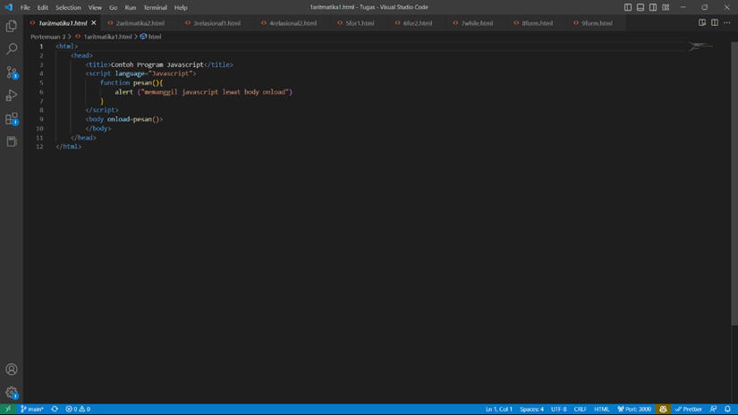

**Analisis:**

File tersebut merupakan contoh program Javascript yang memanfaatkan event handler onload. Pada saat halaman web diload, fungsi pesan() akan dipanggil dan akan menampilkan pesan alert "memanggil javascript lewat body onload".

## Aritmatika 2

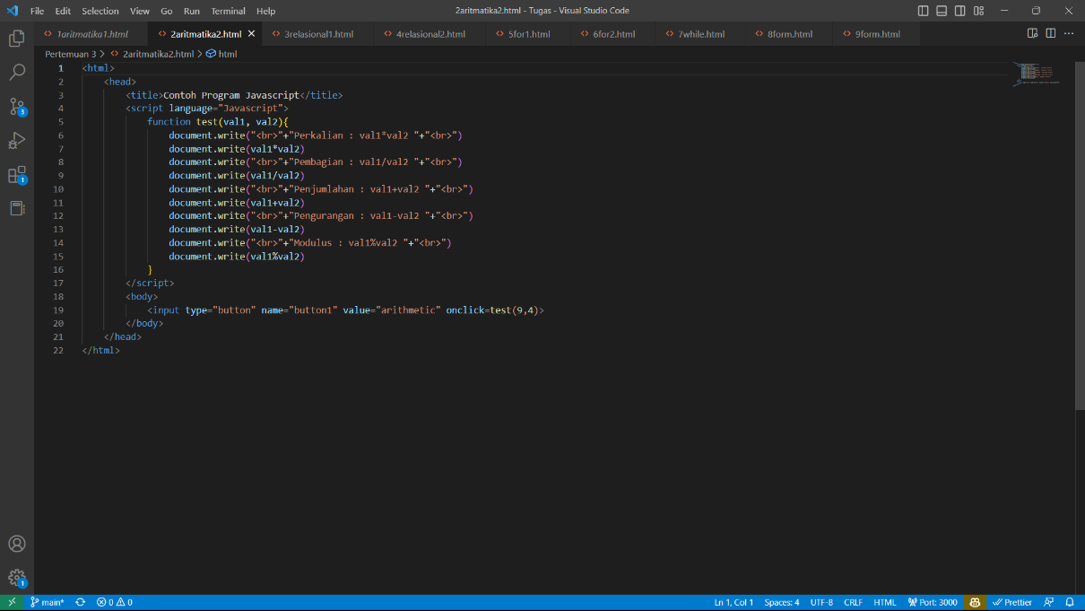

**Analisis:**

File tersebut merupakan contoh program Javascript yang melakukan operasi aritmatika sederhana (perkalian, pembagian, penjumlahan, pengurangan, dan modulus) pada dua nilai (val1 dan val2) yang diberikan melalui fungsi test(). Fungsi tersebut dipanggil saat tombol dengan nama button1 ditekan, dan memberikan nilai 9 dan 4 sebagai argumen. Hasil dari operasi tersebut akan ditampilkan di halaman web melalui document.write().

Namun, file tersebut memiliki beberapa kekurangan dalam struktur dan formatnya. Pertama, tag <body> seharusnya diletakkan di atas tag <head> agar lebih sesuai dengan struktur HTML yang benar. Kedua, atribut language pada tag <script> sudah tidak digunakan lagi dan seharusnya diganti menjadi type atau dihapus saja. Ketiga, sebaiknya nilai dari argumen fungsi test() diberikan dalam tanda kurung kurawal ({}) untuk memudahkan pembacaan dan perawatan kode di masa depan. Terakhir, penggunaan document.write() sebaiknya dihindari karena dapat menyebabkan masalah ketika menulis atau memperbarui halaman web. Sebaiknya digunakan metode lain, seperti mengatur nilai elemen HTML melalui DOM.

## Relasional 1

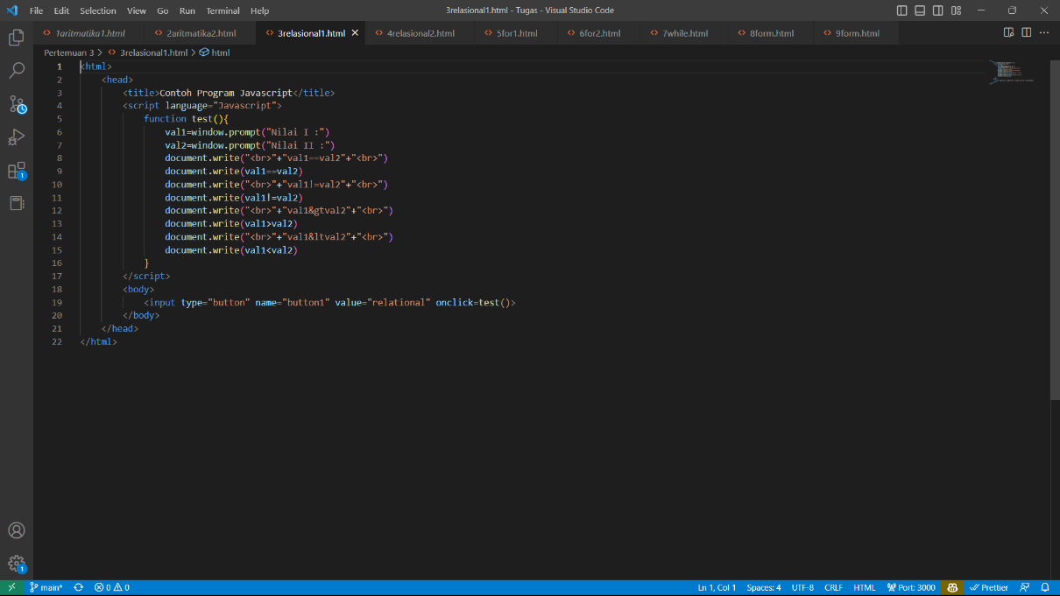

**Analisis:**

File tersebut merupakan contoh program Javascript yang menggunakan fungsi test() yang dipanggil saat button dengan nama button1 di-click. Fungsi test() memunculkan window prompt untuk mengisi nilai dari variabel val1 dan val2. Kemudian, fungsi ini membandingkan nilai dari kedua variabel menggunakan operator relasional seperti ==, !=, <, dan >. Hasil perbandingan akan ditampilkan di dokumen HTML dengan menggunakan fungsi document.write(). Secara keseluruhan, program ini merupakan contoh penggunaan operator relasional dalam Javascript.

## Relasional 2

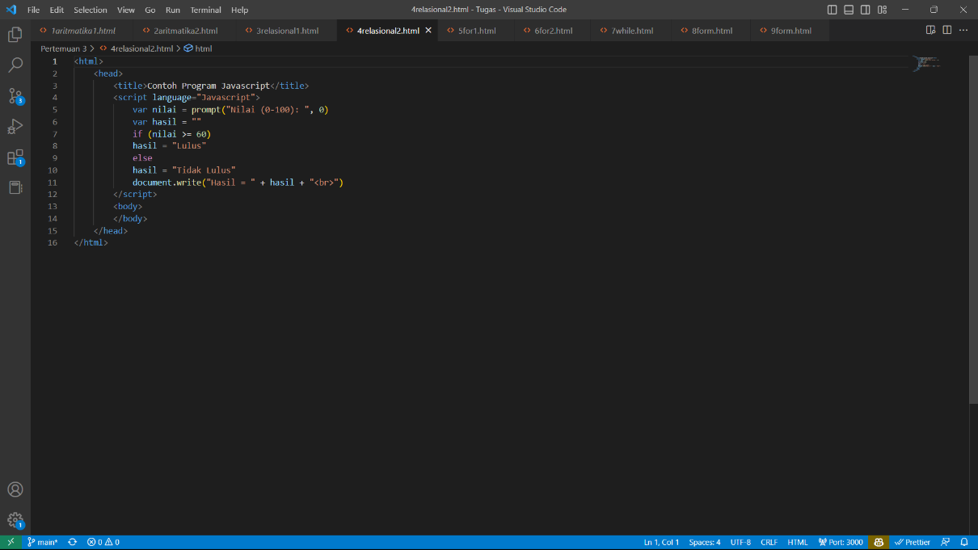

**Analisis:**

File HTML tersebut merupakan contoh program JavaScript yang sederhana yang terdiri dari satu blok script. Pada bagian script, terdapat sebuah variabel nilai yang menampung nilai yang dimasukkan oleh pengguna melalui prompt() dengan batas nilai 0 hingga 100. Kemudian terdapat sebuah variabel hasil yang akan menampung hasil evaluasi dari nilai yang dimasukkan. Jika nilai yang dimasukkan lebih besar atau sama dengan 60, maka hasil akan ditetapkan sebagai "Lulus", sedangkan jika nilai yang dimasukkan lebih kecil dari 60, maka hasil akan ditetapkan sebagai "Tidak Lulus". Akhirnya, hasil akan ditampilkan di layar menggunakan document.write().

Program ini cukup sederhana dan menunjukkan cara penggunaan beberapa konsep dasar pada JavaScript seperti prompt(), if-else, variabel, dan output di layar menggunakan document.write(). Namun, program ini kurang interaktif karena hanya menampilkan satu output dan tidak ada interaksi selain mengisi nilai melalui prompt().

## For 1

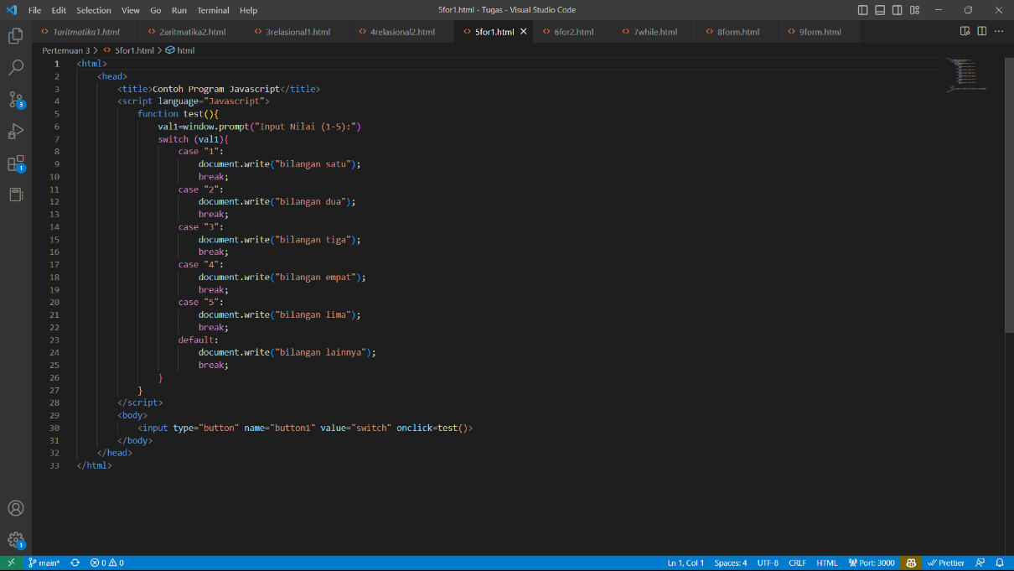

**Analisis:**

File HTML tersebut merupakan contoh program JavaScript yang menampilkan sebuah fungsi test() yang berisi switch case untuk menampilkan teks berdasarkan input nilai yang dimasukkan oleh pengguna melalui window prompt.

Pada saat tombol button di klik, fungsi test() akan dipanggil. Kemudian, pengguna diminta untuk memasukkan sebuah nilai (1-5) melalui window prompt. Kemudian, switch case akan mengevaluasi nilai yang dimasukkan oleh pengguna, dan akan menampilkan teks yang sesuai dengan kondisi case yang terpenuhi. Jika nilai tidak sesuai dengan kondisi case yang terpenuhi, maka program akan menampilkan teks "bilangan lainnya".

Kode tersebut dapat dijadikan contoh untuk mempelajari struktur switch case pada JavaScript dan juga interaksi dengan pengguna melalui window prompt.

## For 2

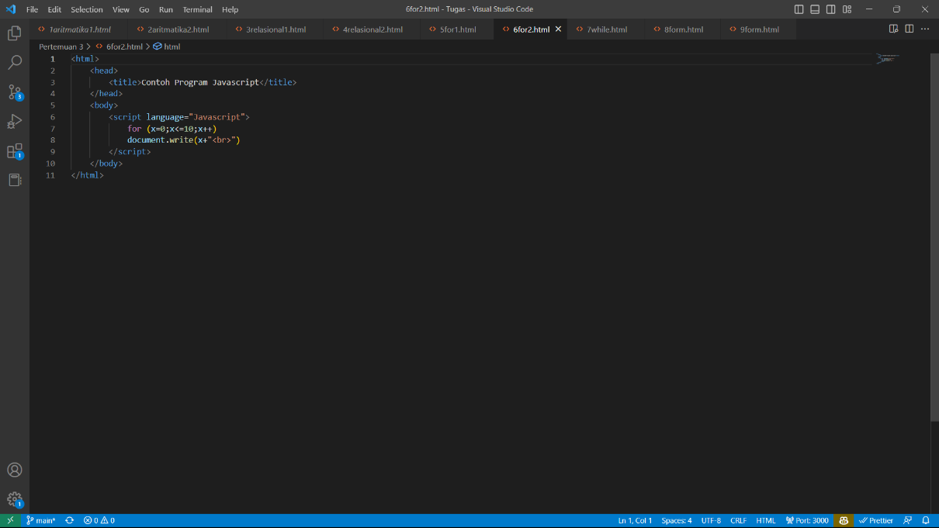

**Analisis:**

File HTML tersebut berisi kode JavaScript yang akan menampilkan angka dari 0 hingga 10 secara vertikal di browser saat halaman dimuat.

Lebih rinci, kode JavaScript di dalam tag <script> menggunakan perulangan for untuk mengulang variabel x dari 0 hingga 10, dan pada setiap iterasi, nilai x akan ditampilkan di browser menggunakan document.write(x+"<br>"). Pada akhirnya, ini akan menampilkan angka dari 0 hingga 10 secara vertikal di halaman web ketika halaman tersebut dimuat di browser.

## While

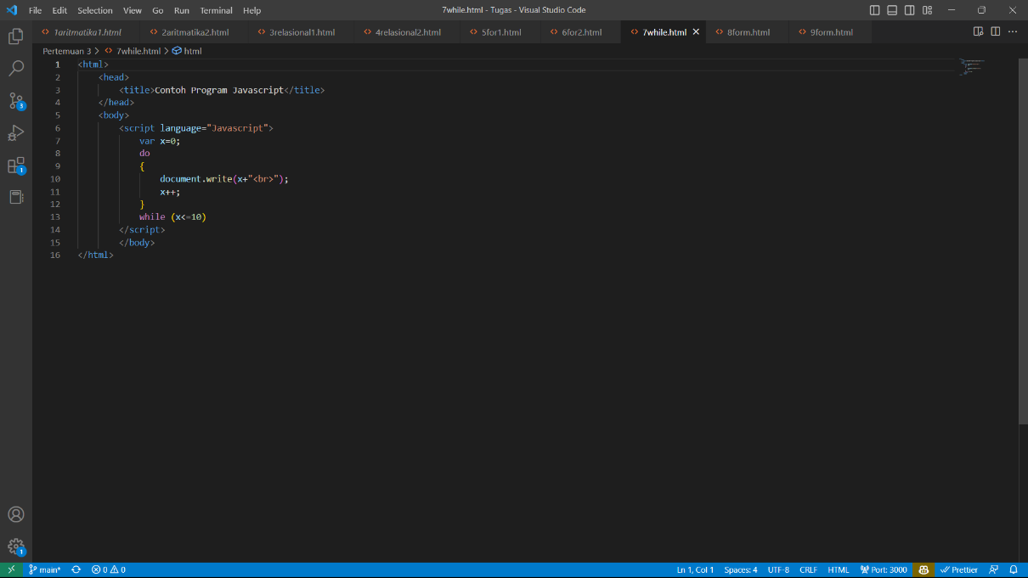

**Analisis:**

File tersebut merupakan contoh program Javascript yang menampilkan output angka dari 0 hingga 10 menggunakan perulangan do-while.

Pertama-tama, dilakukan deklarasi variabel x dengan nilai awal 0. Kemudian, program menjalankan perulangan do-while, di mana dokumen akan menampilkan nilai dari variabel x, kemudian variabel x akan ditingkatkan sebesar 1. Selama nilai x masih kurang dari atau sama dengan 10, perulangan akan terus berjalan dan menampilkan nilai x pada dokumen hingga mencapai 10.

## Form 1

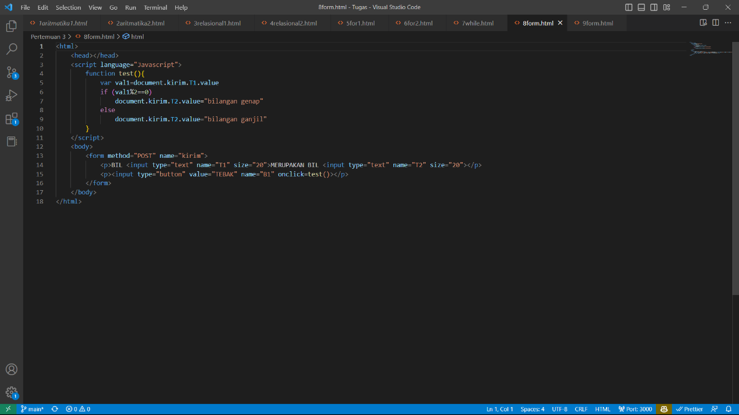

**Analisis:**

File tersebut merupakan sebuah program JavaScript yang berfungsi untuk menguji apakah suatu bilangan merupakan bilangan ganjil atau genap. Program ini menggunakan input dari user dengan cara meminta input bilangan pada form yang disediakan. Ketika user menekan tombol "TEBAK", program akan menjalankan fungsi "test()" yang akan mengambil nilai bilangan dari input form dan melakukan pengecekan apakah bilangan tersebut ganjil atau genap. Hasil dari pengecekan kemudian akan ditampilkan pada input form lainnya yang disediakan.

Program ini menggunakan perintah if untuk mengecek apakah bilangan yang dimasukkan ganjil atau genap. Jika bilangan tersebut habis dibagi 2, maka bilangan tersebut merupakan bilangan genap, jika tidak, maka bilangan tersebut merupakan bilangan ganjil. Hasil pengecekan kemudian ditampilkan pada input form kedua menggunakan perintah document.kirim.T2.value yang akan menampilkan teks "bilangan genap" atau "bilangan ganjil" tergantung pada hasil pengecekan.

## Form 2

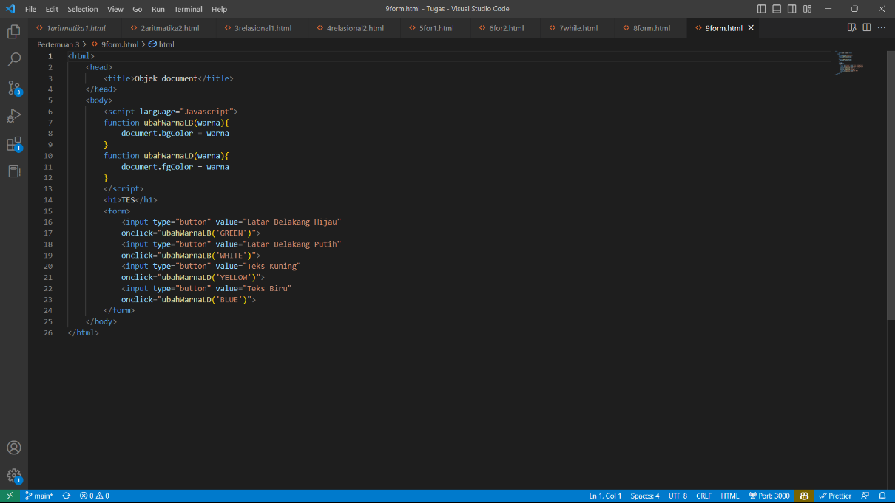

**Analisis:**

File HTML di atas menggunakan objek document untuk mengubah warna latar belakang dan teks pada halaman web. Dua fungsi JavaScript, yaitu ubahWarnaLB dan ubahWarnaLD, didefinisikan untuk mengubah warna latar belakang dan teks pada elemen dengan menggunakan metode document.bgColor dan document.fgColor.

Pada bagian body, terdapat empat tombol dengan type="button". Ketika salah satu tombol ditekan, fungsi yang sesuai akan dipanggil dengan menggunakan atribut onclick. Argumen yang diberikan adalah warna yang diinginkan dalam format string.

Dengan cara ini, pengguna dapat mengubah tampilan halaman web dengan mudah hanya dengan mengeklik tombol warna yang diinginkan.

## Latihan 1

### HTML

**Analisis:**

File tersebut merupakan sebuah halaman HTML yang memiliki judul "Konversi Nilai menjadi Huruf". Di dalam file tersebut terdapat tautan ke sebuah file CSS dengan nama "latihan1.css" dan juga sebuah file JavaScript dengan nama "latihan1.js". Pada halaman tersebut terdapat sebuah form dengan input bertipe number yang memiliki id "nilai". Terdapat juga sebuah tombol dengan label "Convert" yang jika diklik akan memanggil fungsi "convert()" yang terdapat pada file JavaScript. Hasil dari konversi nilai akan ditampilkan di bawah tombol "Convert" dalam sebuah elemen dengan id "hasil".

### CSS

**Analisis:**

File tersebut merupakan file CSS yang digunakan untuk mengatur tampilan dari halaman web. CSS ini mengatur background color, font family, warna teks, margin, padding, ukuran font, dan transisi pada elemen input dan tombol. Selain itu, CSS ini juga memberikan efek bayangan pada form dan tombol. File CSS ini juga mengatur tampilan dari teks hasil konversi yang akan ditampilkan pada halaman web.

### JS

**Analisis:**

File tersebut adalah sebuah file JavaScript yang berisi sebuah fungsi "convert" yang akan dipanggil saat tombol "Convert" di klik. Fungsi tersebut akan mengambil nilai input dari user, melakukan pengecekan nilai dan memberikan huruf yang sesuai, kemudian menampilkan hasil konversi pada halaman. Pengecekan dilakukan dengan menggunakan statement if else, yang memeriksa nilai yang dimasukkan oleh pengguna. Jika nilai pengguna berada di luar jangkauan, maka akan ditampilkan pesan "tidak dalam jangkauan". File tersebut dirancang untuk mengkonversi nilai menjadi huruf sesuai dengan standar penilaian yang telah ditentukan.

## Latihan 2

### HTML

**Analisis:**

File tersebut merupakan sebuah halaman HTML yang menampilkan sebuah kalkulator sederhana. File ini menggunakan stylesheet dengan nama "latihan2.css" dan juga script dengan nama "latihan2.js" dan "https://kit.fontawesome.com/42e7da2808.js". Halaman ini terdiri dari beberapa elemen, antara lain:

* Sebuah judul h1 dengan teks "Kalkulator Sederhana"
* Sebuah form dengan dua input field untuk bilangan 1 dan bilangan 2
* Empat button untuk melakukan operasi tambah, kurang, kali, dan bagi
* Dua elemen paragraf yang digunakan untuk menampilkan hasil perhitungan dari operasi matematika yang dilakukan pada dua bilangan.

### CSS

**Analisis:**

File tersebut merupakan file CSS yang digunakan untuk mengatur tampilan dari halaman HTML. Beberapa hal yang didefinisikan dalam file CSS tersebut antara lain:

* Warna latar belakang untuk body
* Jenis font, warna teks, dan bayangan teks untuk h1
* Warna latar belakang, posisi, dan efek bayangan untuk form
* Ukuran font dan tata letak teks untuk p
* Warna latar belakang, ukuran font, tata letak teks, dan efek hover untuk input
* Warna latar belakang, ukuran font, tinggi, dan tata letak teks, serta efek hover dan bayangan untuk button
* Tata letak dan ukuran max-width untuk div dengan class "button"
* Tata letak untuk p dengan id "hasil"
* Dengan menggunakan file CSS ini, halaman HTML akan memiliki tampilan yang lebih menarik dan mudah dibaca bagi pengguna.

### JS

**Analisis:**

File tersebut merupakan file JavaScript yang berisi empat fungsi yaitu tambah, kurang, kali, dan bagi. Setiap fungsi menerima input dari elemen HTML dengan id "bil1" dan "bil2", melakukan operasi matematika tertentu pada kedua bilangan tersebut, dan menampilkan hasil operasi tersebut pada elemen HTML dengan id "hasil". Fungsi-fungsi tersebut terhubung dengan elemen HTML menggunakan atribut onclick pada masing-masing tombol operasi matematika. Fungsi parseFloat digunakan untuk mengubah nilai string menjadi nilai numerik agar bisa dilakukan operasi matematika.

# Kesimpulan

Kesimpulan dari laporan hasil praktikum di atas adalah bahwa praktikum tersebut memberikan contoh program-program sederhana yang menggunakan bahasa pemrograman JavaScript untuk melakukan operasi aritmatika, operator relasional, perulangan, switch case, dan interaksi dengan pengguna melalui window prompt. Program-program tersebut juga memberikan beberapa contoh dasar konsep dalam JavaScript seperti variabel, if-else, dan output ke layar menggunakan document.write(). Namun, terdapat juga beberapa kekurangan dalam struktur dan format kode, seperti penggunaan atribut language yang sudah tidak digunakan lagi, penggunaan document.write() yang sebaiknya dihindari, dan struktur tag HTML yang tidak sesuai dengan standar. Overall, praktikum ini memberikan dasar yang baik untuk memahami konsep dasar dalam JavaScript dan membangun program-program yang lebih kompleks di masa depan.